**Студенттермен кездесу кешіндегі сырласу**

Еліміздің болашағы-өскелең жас ұрпақ, ал олардың келешегі тәрбиемен тікелей байланысты екені анық. Сондықтан да мектепте балаға біліммен қоса тәрбиенің де көп бөлігі беріледі. Осындай мақсатта ұйымдастырылған іс-шаралардың бірі - өз мамандықтарын таңдап, соның жолында білімдерін жалғастырып кеткен оқушыларымыз, қазіргі студенттермен кездесу кеші. Бұл кештің басты мақсаты студент пен оқушы арасындағы байланысты нығайта отырып, мектеп бітірушілерді болашақ мамандық таңдауға бейімдеу, кәсіби бағыт – бағдар беру.  
 Адам өзінің болашақ кәсібіне әртүрлі жолдармен келеді. Біреулер үшін – ол ойға алған арманның орындалуы, отбасы дәстүрін жалғастыру, келесі біреулер үшін – жаңалыққа, дербестікке талпыныс, үшінші біреулерге - әйтеуір бір мамандық алу керек болған соң т.б.

Өз-өзіне «Мен кіммін?», «Осы өмірдегі менің орным қандай?», «Қалай өмір сүремін?» деген сұрақ қоймайтын адам кем де кем.  
 Мынау көп салалы өмірде мамандықтың түрі көп. Әрине таңдау жасау оңай емес. Ең бастысы – адам еңбекке қабілетті, зейінді болуы қажет және оның мамандығы өзі өскен ортаға маңызды, бағалы үлес қосатындай болуы шарт. Өз ісіне сенімді, мамандықты дұрыс таңдаған адам ғана жетістікке жетеді. Адам еңбегінен қуанышын таба білсе, бойына жаңа күш қосылып, еңбекке деген шабыты арта түседі. Зор ықылас, шабытпен істеген іс – табыс биігіне жеткізетін қанат.  
 Абай атамыз айтқандай: «Неге арналсаң, соны істе» деп, қашанда адам өмірден орнын өз таңдауымен тапқан жөн.  
 Мектептен түлеп ұшқалы отырған 11-сынып оқушыларын «қандай мамандықты таңдаймын» немесе «таңдаған мамандығыма қалай қол жеткіземін» деген ойлар мазалайтыны анық. Мамандық таңдау кезеңінде тұрған оқушыларға бағыт-бағдар беріп, таңдау мүмкіндіктерін шешу үшін ұстаздармен, кешегі түлектер, бүгінгі студент, болашақ маман иелерімен, кездестіріп ой бөлісу, пікір алмасудың маңызы өте зор.

Студенттер – көкке қанат сермегендер,

Ауылға сағынысып келген еңдер.

Студенттер – кешінде сырласайық,

Болашақтың бастауы сендер еңдер! - дей отырып 9-11 сынып оқушыларымен бірлесе отырып студенттерге арнап концерттік бағдарлама, қызықты ойындар ұйымдастырдық. Кездесу барысында студенттік өмірдің қызықты сәттерінен әнгімелер тыңдап, олардың мамандықты таңдап, соған қалай бет алғандығы туралы біраз сыр шертісіп, бағалы кеңестер алды. Студенттер өздерінің ізбасарларының сұрақтарына барынша түсінікті, қызықты етіп жауап беруге тырысты. Жоғарғы сынып оқушылары көкейлерінде жүрген көптеген сұрақтарға жауаптар алды.

Студенттер, ең маңыздысы, алдарында түрған ҰБТ сынағынан сүрінбей өтуге септігін тигізер кеңестер берді. Қажет болған жағдайда дайындалуға өз көмектерін де ұсынды.

«Ал мамандық таңдауға келсек – мамандықтың жаманы жоқ, бірақ бала кезіңнен армандаған мамандығыңды таңдасаң, соған жетудің соңында ыстыққа да, суыққа да көнесің» деген кеңестер де айтылып жатты.

Кеш өте көңілді де қызықты, пайдалы кеңестерге толы болып өтті. Студенттер біліммен сусындаған мектептерін аралап, ұстаздары мен оқушыларға үлкен алғыстарын білдіріп, мәз-мейрам болып тарқасты.

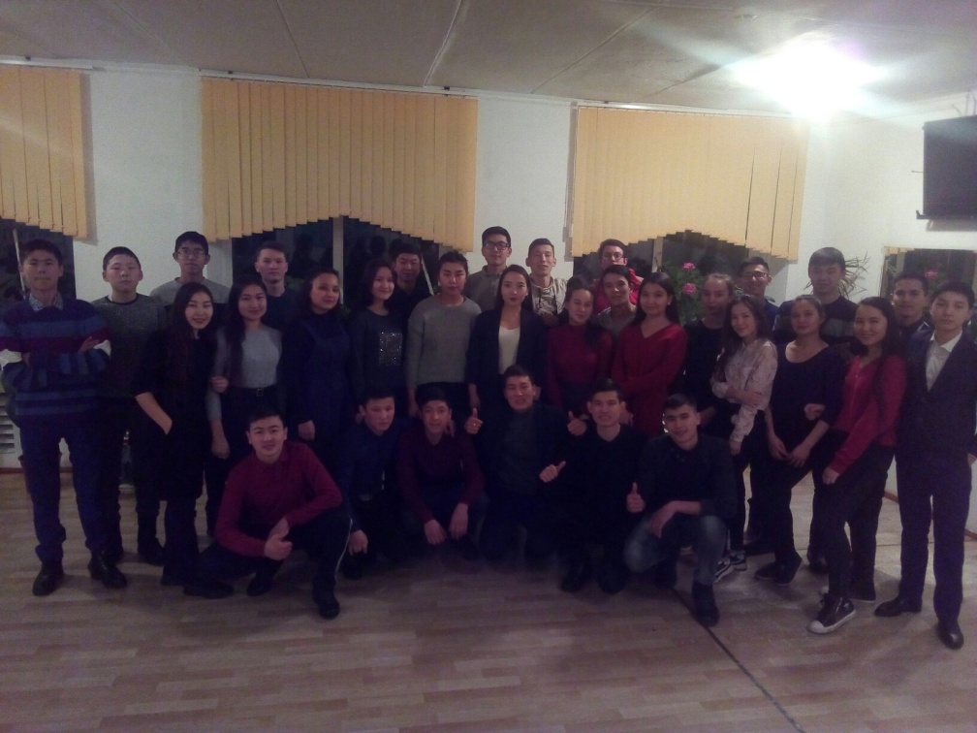

Шағалалы орта мектебінің аға тәлімгері Шаденова Г.Б.